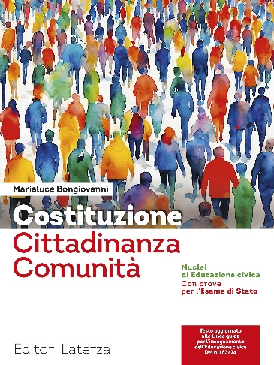

PROPOSTA DI ADOZIONE
Si propone per l’adozione nelle classi _____________________________________ il seguente testo:
Marialuce Bongiovanni
Costituzione Cittadinanza Comunità
Nuclei di Educazione civica

pp. 316
€ 11,50 - ISBN 978-88-421-2013-1

Editori Laterza, Bari-Roma 2025

MOTIVAZIONE Il volume propone un percorso di educazione civica per la crescita consapevole e responsabile delle nuove generazioni. Recepisce le Linee guida per l’insegnamento dell’Educazione civica, DM n. 183/24 e ha l’obiettivo di fornire agli studenti gli strumenti necessari per diventare cittadini attivi e capaci di affrontare le sfide del presente e del futuro con un forte senso civico.

La prima caratteristica riguarda il testo, aggiornato e integrato con nuove Lezioni e approfondimenti in base agli obiettivi di apprendimento e alle competenze dei tre nuclei concettuali della Educazione civica: Costituzione, Sviluppo economico e sostenibilità, Cittadinanza digitale. Questi gli argomenti delle nuove Lezioni e dei Focus: Il sistema educativo italiano: diritti, Costituzione e opportunità formative; Il Sistema sanitario nazionale, diritto alla salute e cultura della prevenzione; Elementi di Educazione finanziaria; Il cuore dell'economia italiana: il mondo delle imprese; Lotta alle ecomafie, una lotta di tutti; L'Intelligenza Artificiale tra rischi e opportunità; Combattere la violenza di genere e la cultura della discriminazione.

La seconda caratteristica riguarda l’articolazione, in 8 Parti – I valori della democrazia; Stato e Costituzione; La Costituzione italiana: princìpi, diritti e doveri; L’ordinamento della Repubblica italiana; L’Italia e l’ordinamento internazionale; Economia e lavoro; Ambiente e territorio; Cittadini e mondo digitale ‒ e la struttura – una combinazione di lezioni tematiche, focus di approfondimento e interdisciplinari (Vita quotidiana, Diritto e diritti, Educazione civica e… letteratura, filosofia, ecc.), guide allo studio e materiali di preparazione all'Esame di Stato. In Appendice è presentato il testo integrale della Costituzione della Repubblica italiana.

La terza caratteristica riguarda i contenuti digitali integrativi: videolezioni dell'Autrice, lezioni attive (PPT), testo integrale della Costituzione con note dell'Autrice, ebook Conoscere la Costituzione Italiana, ebook Un mondo sostenibile, Laboratori multidisciplinari per l'Educazione civica.
Con la app diBooK il manuale digitale Laterza (nel formato pagina LibroPlus) è fruibile su tutti i dispositivi online e offline, sincronizzabili, accessibili. Grazie a diBooK studenti e docenti possono fruire direttamente dei contenuti digitali di Libro più Internet, accedere all'Aula digitale e leggere tutti gli ebook della Biblioteca digitale.

